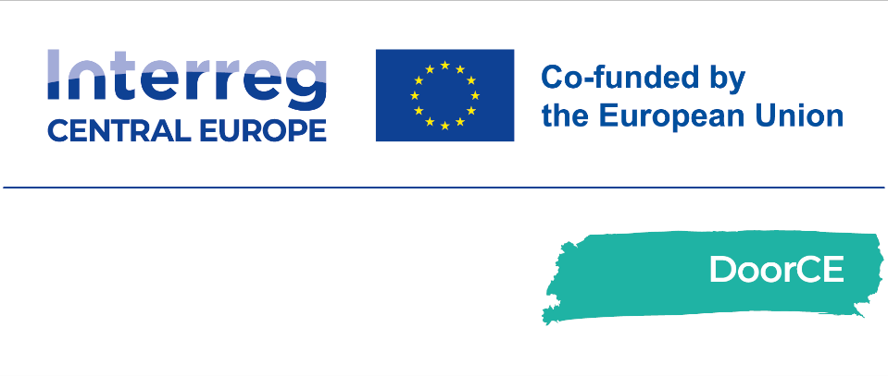
Data Opener Central Europe (DoorCE)
Project Content
Throughout Central Europe, public and private institutions collect data that should be publicly available. However, this public open data is often not easily accessible, and real-time updates are rare. The DoorCE project iniciative contributes to change of this situation by establishing local open data hubs, where partners will help institutions provide high-quality, dynamic data available to all citizens through innovative digital services. They will also support innovators, small businesses, and public authorities in effectively using and sharing data – all thanks to newly developed, user-friendly tools for digitization and data management. The DoorCE project will support partners from seven Central European countries in the provision of high-quality, dynamic data to make them accessible to all citizens.
Project objectives
The goal of the DoorCE project is to increase and equalize the development opportunities for digital services using Public Open Data (POD). Open Data Hubs will be set up and provide innovative digital services for a variety of users. The project partners will build knowledge and capacity in the field of open data, embed this topic in their structures and support innovators, small businesses and public administration and create user-friendly tools for digitisation and data management. As a result, the innovative capacities (especially of SMEs) to develop new electronic applications in areas such as tourism, climate and enhancing smart cities.
Open Data Hubs will be launched in several partner locations accordaning with the strategy developed by the team and using the developed tools. The data hubs will be created as part of two main pilots. In the first pilot, data hub modules are developed for sharing and using data related to tourism and climate. In the second pilot, the data hubs will be extended with modules for sharing dynamic and real-time data in various aspects of a smart city.
The tasks within the project are divided into three work areas: WP1 - development and transfer of strategies for opening and securing public data, WP2 - development of tools for public open data, and WP3 - conducting pilot case studies. The result of the team's work will be the creation of a new POD system consisting of three elements: Strategies for Opening and Securing Public Data, Tools for Public Open Data, and Open Data Hubs.
Role of Trexima in DoorCE project
In work package 1, Trexima coordinates th partners the development of the strategy for the provision and use of open data, and training materials. This will lead to the introduction and establishment of the Open Data topic in public administration. Trexima is also involed in the process of support the (associated) partners in setting up the Open Data Hubs.

Project Title: Data Opener Central Europe
Project Acronym: DoorCE
Project Number: CE0200647
Programme: Interreg VI B – Central Europe
Duration: June 2024 to November 2026
Project Budget: €2.34 million (Trexima: € 181 300)
Countries Involved: 7 (Austria, Croatia, Germany, Italy, Poland, Slovakia, Slovenia)
Regions: 8
Partners: 10
Pilot Projects: 2
Contact at Trexima: Ing. Rastislav Solej, PhD., MSc.
Email: solej@trexima.sk
For more information, please visit the project website: https://www.interreg-central.eu/projects/doorce/

Data Opener Central Europe (DoorCE)
Obsah projektu
V celej strednej Európe zbierajú verejné a súkromné ​​inštitúcie údaje, ktoré by mali byť verejne dostupné. Tieto verejne otvorené údaje však často nie sú ľahko dostupné a aktualizácie týchto dát v reálnom čase sú zriedkavé. Projekt DoorCE prispeje k zmene situácie, a to zriadením lokálnych otvorených dátových uzlov, kde partneri pomôžu inštitúciám poskytovať vysokokvalitné, dynamické dáta dostupné všetkým občanom prostredníctvom inovatívnych digitálnych služieb. Budú tiež podporovať inovátorov, malé podniky a verejné inštitúcie pri efektívnom využívaní a zdieľaní údajov – a to všetko vďaka novo vyvinutým, užívateľsky príjemným nástrojom na digitalizáciu a správu údajov. Projekt DoorCE podporí partnerov zo siedmich krajín strednej Európy pri poskytovaní vysokokvalitných, dynamických dát, aby boli dostupné pre všetkých občanov.
Cieľ projektu
Cieľom projektu DoorCE je zvýšiť a vyrovnať možnosti rozvoja digitálnych služieb pomocou verejných otvorených dát (POD). Budú zriadené otvorené dátové uzly, ktoré budú poskytovať inovatívne digitálne služby pre rôznych používateľov. Partneri projektu vybudujú znalosti a kapacity v oblasti otvorených dát, začlenia túto tému do svojich štruktúr a podporia inovátorov, malé podniky a verejnú správu a vytvoria užívateľsky príjemné nástroje na digitalizáciu a správu dát. Výsledkom sú inovačné kapacity (najmä MSP) na vývoj nových elektronických aplikácií v oblastiach ako cestovný ruch, klíma a zlepšovanie inteligentných miest.
Open Data Hubs budú spustené na niekoľkých partnerských miestach v súlade so stratégiou vyvinutou tímom a pomocou vyvinutých nástrojov. Dátové uzly budú vytvorené v rámci dvoch hlavných pilotných projektov. V prvom pilotnom projekte sú vyvinuté moduly dátových uzlov na zdieľanie a používanie údajov súvisiacich s cestovným ruchom a klímou. V druhom pilotnom projekte budú dátové uzly rozšírené o moduly na zdieľanie dynamických dát a dát v reálnom čase v rôznych aspektoch inteligentného mesta.
Úlohy v rámci projektu sú rozdelené do troch pracovných oblastí: WP1 - vývoj a prenos stratégií pre otváranie a zabezpečenie verejných dát, WP2 - vývoj nástrojov pre verejné otvorené dáta a WP3 - realizácia pilotných prípadových štúdií. Výsledkom práce tímu bude vytvorenie nového POD systému pozostávajúceho z troch prvkov: Stratégie otvárania a zabezpečovania verejných dát, Nástroje pre verejné otvorené dáta a Open Data Hubs.
DoorCE a úloha TREXIMY
V pracovnom balíku 1 Trexima koordinuje svojich partnerov pri vývoji stratégie poskytovania a využívania otvorených údajov a školiacich materiálov. To povedie k zavedeniu a etablovaniu témy Open Data vo verejnej správe. Trexima je tiež zapojená do procesu podpory (pridružených) partnerov pri vytváraní otvorených dátových uzlov (Open Data Hubs).

Názov projektu: Data Opener Central Europe
Akronym projektu: DoorCE
Číslo projektu: CE0200647
Program: Interreg VI B – Stredná Európa
Trvanie: jún 2024 až november 2026
Rozpočet projektu: 2,34 milióna € (Trexima: € 181 300)
Krajiny: 7 (Rakúsko, Chorvátsko, Nemecko, Taliansko, Poľsko, Slovensko, Slovinsko)
Regióny: 8
Partneri: 10
Pilotné projekty: 2
Kontaktná osoba v spoločnosti Trexima: Ing. Rastislav Solej, PhD., MSc.
Email: solej@trexima.sk
Viac informácií nájdete na webovej stránke projektu: https://www.interreg-central.eu/projects/doorce/

